INTRODUÇÃO AO ESTUDO DA UNIDADE CURRICULAR
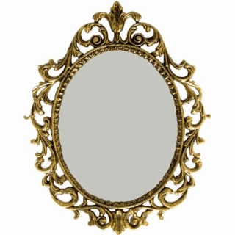
27 de Fevereiro a 4 de Março
Esta unidade curricular procura familiarizar o estudante com as grandes linhas de debate artístico da época moderna e contemporânea em Portugal. Tem como objectivo caracterizar numa visão abrangente e diacrónica, os grandes momentos da História da Arte Portuguesa, tais como o conhecimento das obras, autores, e conjunturas artísticas essenciais entre os séculos XVII e XX.
Principais Tarefas:
- Aquisição da bibliografia obrigatória indicada.
- Pesquisa online de sítios que considere uteis e interessantes para esta unidade curricular.
- Elabore um breve comentário sobre a sua pesquisa e partilhe essas informações com os seus colegas no Fórum: Pesquisa online sobre conteúdos da História da Arte Portuguesa ( séculos XVII a XX)
- FÓRUM: Pesquisa online sob contéudos da Arte Portuguesa ( séculos XVII a XX) Fórum

